2512批次“总行一般应用信创改造项目-EDIP”性能测试方案

制作人：陈东
审批人：顾颖颖
制作单位：软件中心上海分中心测试部
文档编号: PT-2512-CS-0014_TS_01
密级级别： 内部
制作日期：2025年10月31日

修订历史记录
日期 | 文档版本号 | 说明 | 作者
2025/10/31 | 1.0 | 新增 | 陈东
2025-11-12 | 2.0 | 修改：  - 修改1.4.1测试环境与生产环境差异，补充负载均衡器的使用差异说明  - 修改1.4.4挡板设置，补充各联机交易挡板耗时明细  - 修改1.4.5应用日志级别为仅有ERROR级别  - 修改2.1.1测试分析，补充交易调研的实际数据情况，TPS考虑年增长率放大到1.3倍，补充批量叠加联机场景不纳入测试的理由说明。  - 修改3.4测试部署图，增加通过负载均衡，不经过P5的差异说明 | 陈东

目 录

1 概述 4
1.1 测试目标 4
1.2 测试任务相关需求描述 4
1.3 测试任务相关生产任务 5
1.4 测试任务相关资源 5
1.4.1硬件资源配置 5
1.4.2系统软件版本配置 6
1.4.3系统初始参数配置 6
1.4.4应用软件版本配置 6
1.4.5应用初始参数配置 8
2测试范围 8
2.1需求编号FR-202312-53565 8
3 测试组织方案 11
3.1 测试依据 11
3.2 测试地点 11
3.3 项目架构图 11
3.4 测试环境架构图 13
3.5 测试人力资源 14
4 测试执行方案 15
4.1 测试工具 15
4.1.1压力发起工具 15
4.1.2性能监控工具 15
4.2 数据准备 15
4.3 测试场景 15
4.3.1常规联机测试场景 15
4.3.3专项测试场景 16
4.4 测试任务构成 17
5 测试进度计划 18
6 风险 18
7 附件 19

1 概述

1.1 测试目标
本次EDIP信创改造中数据库由Oracle替换为高斯数据库，并且接口调用服务接入鸿鹄平台分布式改造，服务器全部国产化，可能性能无法匹配当前生产现状，因此申请性能测试进行相应性能验证。
经与业务部门、项目开发组、产品生产运维等干系方沟通确认，综合选取了27支联机交易，常规联机交易业务场景目标TPS为121笔/秒。
性能测试通过标准：
- 案例执行情况：测试案例全部执行完毕，所有测试案例的执行结果及状态记录完整并登记在测试管理系统中。
- 问题修改情况：
1）测试过程中发现的严重级别为1/2/3/4级的问题单全部解决。
2）严重级别为5/6级的问题，与相关方进行沟通，达成一致意见后可以遗留。
- 回归测试情况：测试回归期间没有发现得严重级别为1/2/3/4级的问题。
- 测试文档情况：测试文档提交齐全：包括性能测试报告、测试案例、测试问题单及相应的附件。

1.2 测试任务相关需求描述
需求来源  （需求方） | 需求编号 | 需求名称 | 需求描述
中国银行企业级架构建设办公室 | FR-202312-53565 | 总行一般应用信创改造项目 | 本次EDIP信创改造中数据库由Oracle替换为高斯数据库，并且接口调用服务接入鸿鹄平台分布式改造，服务器全部国产化，可能性能无法匹配当前生产现状，因此申请性能测试进行相应性能验证。

1.3 测试任务相关生产任务
需求编号 | 生产任务编号 | 生产任务名称 | 涉及应用/组件/系统标识 | 应用/组件/系统版本情况 | 应用/组件/系统参与测试情况
FR-202312-53565 | M-202503-00839 | 总行一般应用信创改造项目[第104期] | EDIP | 有版本 | 实施测试

1.4 测试任务相关资源

1.4.1硬件资源配置
序号 | 服务器名称 | 平台类型 | 节点数量 | 单台服务器配置
 |  |  |  | CPU个数 | 内存(GB) | 独享存储(GB) | 共享存储(GB) | 备注
1 | 代理服务器 | IAAS8.2.1 | 4 | 4 | 8 | 80 | - | -
2 | 批量接口服务器 | IAAS8.2.1 | 4 | 4 | 8 | 80 | 4000 | -
3 | 总对分网关 | IAAS8.2.1 | 8 | 4 | 8 | 80 | -
4 | 总对分微服务 | IAAS8.2.1 | 16 | 4 | 8 | 80 | -
5 | 总对总网关 | IAAS8.2.1 | 8 | 4 | 8 | 80 | -
6 | 总对总微服务 | IAAS8.2.1 | 44 | 4 | 8 | 80 | -
7 | 高斯数据库 | 国产化服务器 | 3 | 96 | 768 | 30000
8 | 负载均衡器 | 弘积国芯

性能测试与生产资源的差异说明：
- 生产中的IAAS资源是双机房配置，性能测试资源按单机房配置。测试环境IAAS为8.2.1版本，生产环境部署方案为8.0版本。
- 因测试环境物理机资源有限，本次测试环境中集中式GaussDB按1主2备单机房部署（生产为1主3备1仲裁双机房部署），物理机单机配置与生产一致。经软件中心、科运中心与华为专家沟通确认：该部署形态差异对于数据库功能无影响，而且同机房3节点部署和5节点部署的性能差异很小（tpcc性能压测的差异小于3%），鉴于每次tpcc压测的值受各种因素影响波动都会达到3%，因此该性能差异可以忽略。
- 性能环境申请的负载均衡器仅性能测试使用，目的是为了使交易请求报文分发到多台网关，生产环境通过P5访问网关，两种方式对耗时影响差异不大。

1.4.2系统软件版本配置
软件及版本  服务器 | 操作系统 | 数据库或平台版本 | 中间件
代理服务器 | 银河麒麟V10sp1 | / | Openjdk_1.8.0_lin64 1.8.0,Nginx 1.20.1
微服务、网关 | 银河麒麟V10sp1 |  | TSF 1.46.0.3,Openjdk_1.8.0_lin64 1.8.0
批量接口服务器 | 银河麒麟V10sp1 |  | Openjdk_1.8.0_lin64 1.8.0,GaussDB Client gsql_driver-505.1,vsFTP os自带版本
高斯数据库 | 银河麒麟V10sp1 | GaussDB 8.3.1 | Openjdk_1.8.0_lin64 1.8.0

1.4.3系统初始参数配置
应用初始参数与生产环境保持一致。

1.4.4应用软件版本配置
1、应用版本
EDIP_V01.00_B433
2、挡板程序
外联系统，使用挡板程序配置，挡板时延因无法获取到实际生产环境的接口耗时，此处采用项目组提供的由厂商评估的各接口耗时进行设置。
目前通过维护部获取的内蒙机房到北京黑山扈机房的跨城单次访问的网络时延为30-40毫秒。
本次性能测试指标主要参照旧线生产情况，旧线的访问外部厂商的是通过北京黑山扈机房出口，应用服务器与前置机之间为本地机房网络，没有跨城带宽耗时；新线的应用服务器部署在内蒙机房，应用服务器与前置机之间存在跨城带宽耗时；性能测试由于指标来源于旧线，在挡板耗时设置上，基于旧线情况，增加跨城带宽时延。
新线信创上线后，整体交易耗时，调用下游系统的耗时会比旧线多60-80毫秒，为内蒙机房到黑山扈的公网网络时延，一次接口调用多一个来回的网络时延。该网络耗时为整体指标耗时的一部分。
各交易涉及挡板接口的耗时明细情况如下：
交易名称 | 是否涉及挡板 | 挡板程序哪个模拟系统 | 挡板模拟什么接口 | 每次交易调用挡板模拟接口次数 | 单次调用响应延时设置
中数企业详情 | 是 | 中数厂商 | 中数企业详情 | 1次 | 200ms
法海风控企业详情查询 | 是 | 法海 | 法海风控企业详情查询 | 1次 | 100ms
司法大数据研究院-限高被执行人 | 是 | 法研院 | 司法大数据研究院-限高被执行人 | 1次 | 80ms
司法大数据研究院-失信被执行人 | 是 | 法研院 | 司法大数据研究院-失信被执行人 | 1次 | 60ms
司法大数据研究院-定制模型 | 是 | 法研院 | 司法大数据研究院-定制模型 | 1次 | 80ms
学信网-学信网学历查询专线接口 | 是 | 学信网 | 学信网-学信网学历查询专线接口 | 1次 | 100ms
中数企业专项-海关行政处罚 | 是 | 中数厂商 | 中数企业专项-海关行政处罚 | 1次 | 120ms
中数经营及违法-税收违法列表 | 是 | 中数厂商 | 中数经营及违法-税收违法列表 | 1次 | 120ms
中数经营及违法-税收违法列表 | 是 | 中数厂商 | 中数经营及违法-税收违法列表 | 1次 | 100ms
中数经营及违法-欠税信息查询 | 是 | 中数厂商 | 中数经营及违法-欠税信息查询 | 1次 | 80ms
法海风控企业关键词查询 | 是 | 法海 | 法海风控企业关键词查询 | 1次 | 160ms
金保信-模型评分 | 是 | 金保信 | 金保信-模型评分 | 1次 | 160ms
朴道-姓名身份证手机号三要素核验详版(标准版) | 是 | 朴道 | 朴道-姓名身份证手机号三要素核验详版(标准版) | 1次 | 160ms
中数关联洞察-受益所有人查询-同步 | 是 | 中数厂商 | 中数关联洞察-受益所有人查询-同步 | 1次 | 160ms
公积金数据 | 是 | 分行 | 公积金数据 | 1次 | 2s
学信网-学籍查询专线接口 | 是 | 学信网 | 学信网-学籍查询专线接口 | 1次 | 150ms
朴道在网时长携号版 | 是 | 朴道 | 朴道在网时长携号版 | 1次 | 150ms
朴道在网状态携号版 | 是 | 朴道 | 朴道在网状态携号版 | 1次 | 150ms
中数企业名录 | 是 | 中数厂商 | 中数企业名录 | 1次 | 150ms
百行征信-反欺诈洞见 | 是 | 百行 | 百行征信-反欺诈洞见 | 1次 | 150ms
在线估值 | 是 | 仁达/云上 | 在线估值 | 1次 | 150ms
金保信-缴费基数档次核验 | 是 | 金保信 | 金保信-缴费基数档次核验 | 1次 | 150ms
小区清单查询 | 是 | 仁达/云上 | 小区清单查询 | 1次 | 150ms
正式报告 | 是 | 仁达/云上 | 正式报告 | 1次 | 150ms
中国邮政-运单轨迹信息获取 | 是 | 中国邮政 | 中国邮政-运单轨迹信息获取 | 1次 | 150ms
百云-特殊名单验证 | 是 | 百行 | 百云-特殊名单验证 | 1次 | 150ms
百行征信-反欺诈评分 | 是 | 百行 | 百行征信-反欺诈评分 | 1次 | 150ms
以上挡板耗时为厂商处理时长，挡板程序的时延将在该基础上，增加80毫秒延时。

1.4.5应用初始参数配置
1、应用日志
应用日志级别、应用初始参数与生产环境保持一致。
其中，应用日志级别：ERROR级别。

2测试范围

2.1需求编号FR-202312-53565

2.1.1 测试分析
EDIP为外部数据接入平台，主要承接中行所有外部数据接入任务，并具备对其它产品的数据服务功能。目前提供分行公积金社保等特色数据查询及外部厂商数据查询功能，接受前端系统的查询请求并将查询结果返回给请求方。
本次EDIP信创改造中数据库由Oracle替换为高斯数据库，并且接口调用服务接入鸿鹄平台分布式改造，服务器全部国产化，可能性能无法匹配当前生产现状，因此申请性能测试进行相应性能验证。
EDIP系统全年的日交易量波动情况平稳，部分交易保存有一年的交易量，部分交易保存半年的交易，从当前系统的交易量统计情况分析，交易量峰值在2025-03-18，统计该日期所有联机交易的交易量情况，按交易量由大到小排序，同时考虑覆盖到系统关键交易，选取27支联机交易作为测试范围，总体交易量占比达到95.68%。
产品名称 | 交易名称 | 交易代码 | 生产日均调用数 | 生产上某月单日最大调用数（2025年3月18日） | 生产交易平均响应耗时（秒） | 交易占比
EDIP | 中数企业详情 | 03004 | 303652 | 394748 | 3.12 | 16.25%
EDIP | 法海风控企业详情查询 | 03007 | 217434 | 282664 | 3.03 | 11.64%
EDIP | 司法大数据研究院-限高被执行人 | 22003 | 121379 | 157793 | 3.07 | 6.50%
EDIP | 司法大数据研究院-失信被执行人 | 22002 | 121371 | 157782 | 2.91 | 6.50%
EDIP | 司法大数据研究院-定制模型 | 22001 | 115003 | 149504 | 2.92 | 6.16%
EDIP | 学信网-学信网学历查询专线接口 | 03028 | 85184 | 110739 | 2.95 | 4.56%
EDIP | 中数企业专项-海关行政处罚 | 03021 | 83390 | 108407 | 2.96 | 4.46%
EDIP | 中数经营及违法-税收违法列表 | 03018 | 82351 | 107056 | 2.91 | 4.41%
EDIP | 中数经营及违法-税收违法列表 | 03019 | 82226 | 106894 | 3.12 | 4.40%
EDIP | 中数经营及违法-欠税信息查询 | 03017 | 82135 | 106776 | 2.71 | 4.40%
EDIP | 法海风控企业关键词查询 | 03006 | 81657 | 106154 | 2.79 | 4.37%
EDIP | 金保信-模型评分 | 19004 | 56860 | 73918 | 1.99 | 3.04%
EDIP | 朴道-姓名身份证手机号三要素核验详版(标准版) | 26002 | 47732 | 62052 | 1.97 | 2.55%
EDIP | 中数关联洞察-受益所有人查询-同步 | 03005 | 46136 | 59977 | 3.09 | 2.47%
EDIP | 公积金数据 | 0001 | 39925 | 51903 | 10.08 | 2.14%
EDIP | 学信网-学籍查询专线接口 | 03037 | 36872 | 47934 | 1.93 | 1.97%
EDIP | 朴道在网时长携号版 | 26003 | 31257 | 40634 | 1.92 | 1.67%
EDIP | 朴道在网状态携号版 | 26004 | 31217 | 40582 | 1.94 | 1.67%
EDIP | 中数企业名录 | 03003 | 26100 | 33930 | 2.98 | 1.40%
EDIP | 百行征信-反欺诈洞见 | 23002 | 22531 | 29290 | 1.97 | 1.21%
EDIP | 在线估值 | 21005 | 20925 | 27203 | 1.98 | 1.12%
EDIP | 金保信-缴费基数档次核验 | 19003 | 18358 | 23865 | 1.92 | 0.98%
EDIP | 小区清单查询 | 21001 | 14087 | 18313 | 1.98 | 0.75%
EDIP | 正式报告 | 21008 | 7137 | 9278 | 1.96 | 0.38%
EDIP | 中国邮政-运单轨迹信息获取 | 20001 | 5104 | 6635 | 1.94 | 0.27%
EDIP | 百云-特殊名单验证 | 23001 | 3869 | 5030 | 1.71 | 0.21%
EDIP | 百行征信-反欺诈评分 | 25010 | 3789 | 4926 | 1.91 | 0.20%
 |  |  |  |  |  | 95.68%

联机交易TPS指标按照高峰日交易量，以二八原则分布进行折算，同时考虑年增长率10%,取交易量较大的前5个交易，按照当前折算后的TPS再放大1.3倍，作为最终TPS指标。
交易平均响应时间指标，依照信创目标不低于旧线的原则，直接按照旧线生产各交易平均响应时间作为最终指标。
批量模块非系统关键业务功能，主要为与行内系统进行文件传输和与外部厂商进行文件ftp传输，单日批量数据量仅为1万笔，且均匀分散在一天的24小时内，对数据库资源使用不高，本次不纳入性能范围。批量叠加联机，考虑批量的实际场景主要为文件传输，本地数据库仅记录流水，没有复杂的业务处理逻辑，对数据库使用上开销小，因此不进行性能测试。
详细指标情况如下：
联机指标如下：
序号 | 模块 | 请求方式 | 需求项（交易名称） | 交易代码 | TPS（笔/秒） | 放大1.3倍的TPS | 交易平均响应时间（秒） | 交易成功率（％）
1 | EDIP | HTTP | 中数企业详情 | 03004 | 19 | 24.7 | 3.12 | 99
2 | EDIP | HTTP | 法海风控企业详情查询 | 03007 | 14 | 18.2 | 3.03 | 99
3 | EDIP | HTTP | 司法大数据研究院-限高被执行人 | 22003 | 8 | 10.4 | 3.07 | 99
4 | EDIP | HTTP | 司法大数据研究院-失信被执行人 | 22002 | 8 | 10.4 | 2.91 | 99
5 | EDIP | HTTP | 司法大数据研究院-定制模型 | 22001 | 7 | 9.1 | 2.92 | 99
6 | EDIP | HTTP | 学信网-学信网学历查询专线接口 | 03028 | 6 | 7.8 | 2.95 | 99
7 | EDIP | HTTP | 中数企业专项-海关行政处罚 | 03021 | 6 | 7.8 | 2.96 | 99
8 | EDIP | HTTP | 中数经营及违法-税收违法列表 | 03018 | 5 | 6.5 | 2.91 | 99
9 | EDIP | HTTP | 中数经营及违法-税收违法列表 | 03019 | 5 | 6.5 | 3.12 | 99
10 | EDIP | HTTP | 中数经营及违法-欠税信息查询 | 03017 | 5 | 6.5 | 2.71 | 99
11 | EDIP | HTTP | 法海风控企业关键词查询 | 03006 | 5 | 6.5 | 2.79 | 99
12 | EDIP | HTTP | 金保信-模型评分 | 19004 | 4 | 5.2 | 1.99 | 99
13 | EDIP | HTTP | 朴道-姓名身份证手机号三要素核验详版(标准版) | 26002 | 3 | 3.9 | 1.97 | 99
14 | EDIP | HTTP | 中数关联洞察-受益所有人查询-同步 | 03005 | 3 | 3.9 | 3.09 | 99
15 | EDIP | HTTP | 公积金数据 | 0001 | 3 | 3.9 | 10.08 | 99
16 | EDIP | HTTP | 学信网-学籍查询专线接口 | 03037 | 3 | 3.9 | 1.93 | 99
17 | EDIP | HTTP | 朴道在网时长携号版 | 26003 | 2 | 2.6 | 1.92 | 99
18 | EDIP | HTTP | 朴道在网状态携号版 | 26004 | 2 | 2.6 | 1.94 | 99
19 | EDIP | HTTP | 中数企业名录 | 03003 | 2 | 2.6 | 2.98 | 99
20 | EDIP | HTTP | 百行征信-反欺诈洞见 | 23002 | 2 | 2.6 | 1.97 | 99
21 | EDIP | HTTP | 在线估值 | 21005 | 2 | 2.6 | 1.98 | 99
22 | EDIP | HTTP | 金保信-缴费基数档次核验 | 19003 | 2 | 2.6 | 1.92 | 99
23 | EDIP | HTTP | 小区清单查询 | 21001 | 1 | 1.3 | 1.98 | 99
24 | EDIP | HTTP | 正式报告 | 21008 | 1 | 1.3 | 1.96 | 99
25 | EDIP | HTTP | 中国邮政-运单轨迹信息获取 | 20001 | 1 | 1.3 | 1.94 | 99
26 | EDIP | HTTP | 百云-特殊名单验证 | 23001 | 1 | 1.3 | 1.71 | 99
27 | EDIP | HTTP | 百行征信-反欺诈评分 | 25010 | 1 | 1.3 | 1.91 | 99

3 测试组织方案

3.1 测试依据
文档 | 是否已评审 | 文档全称(包含版本/日期) | 备注
中国银行应用系统非功能技术规范 | 是R 否□ | 中国银行应用系统非功能技术规范
项目应用分析说明书 | 是£ 否R | 项目应用分析说明书_总行一般应用信创改造项目  文档编号：24162.01.00.04_AA_01
中国银行物理应用（组件）整体方案设计说明书 | 是R 否£ | 物理应用（组件）整体方案设计说明书_外部数据接入平台  文档编号：EDIP_V01.00_HD_10

3.2 测试地点
本次测试实施地点为上海分中心测试部。

3.3 项目架构图
物理部署架构图：
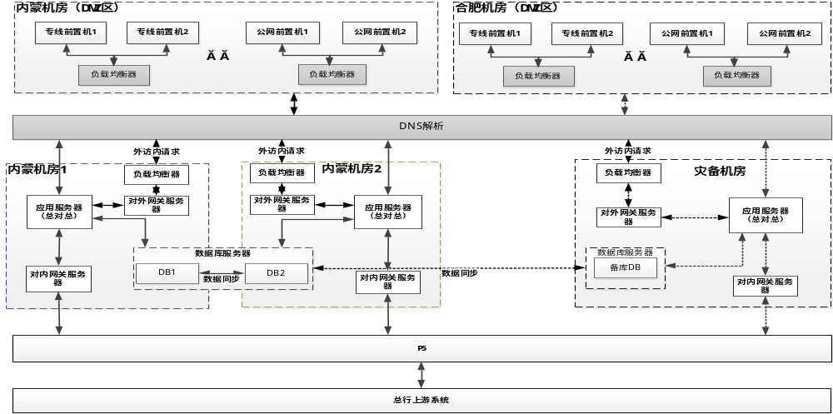

上下文关联系统交互架构图：
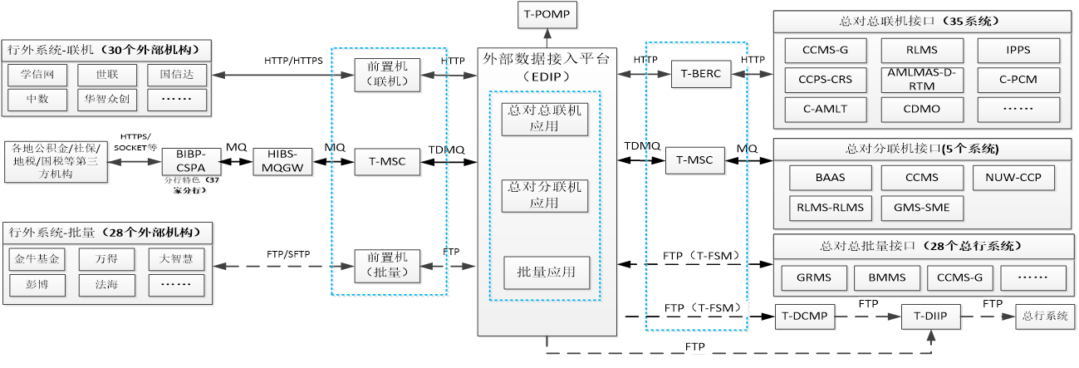

3.4 测试环境架构图
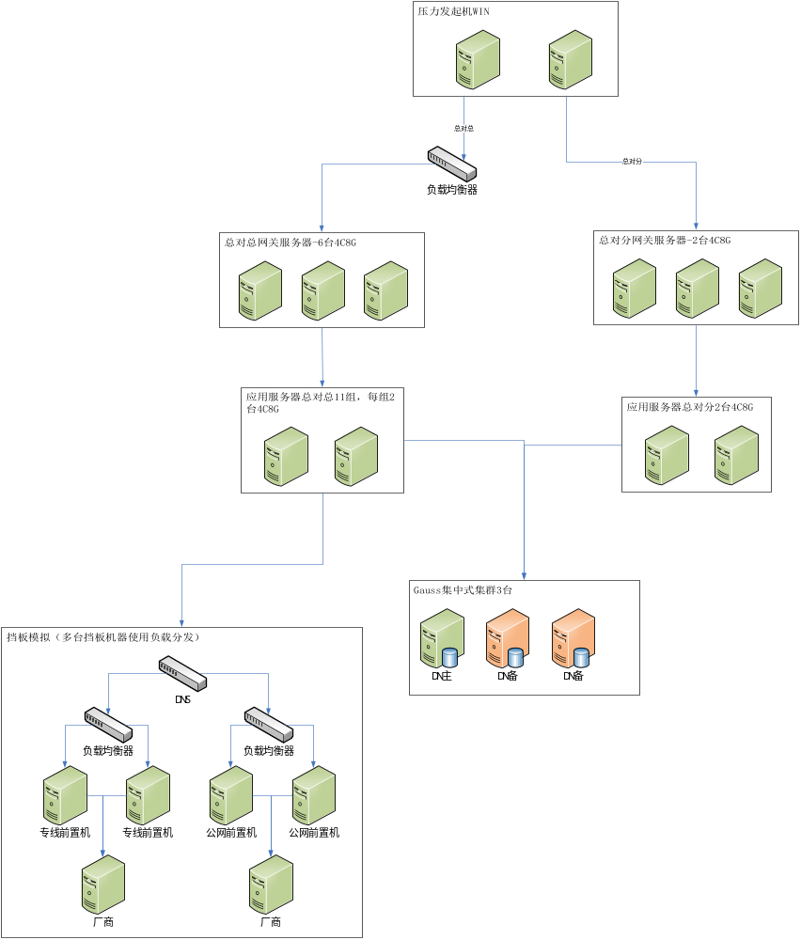挡板模拟部分为体现实际生产链路情况，测试环境由挡板机模拟整个访问外部厂商的环节。
测试环境总对总使用负载均衡器访问网关，实际生产环境为通过P5访问，存在链路差异，P5访问耗时可能略高于通过负载均衡器。

3.5 测试人力资源
角色 | 所推荐的最少资源数（专职） | 具体职责或注释
需求方 | 1 | 1.负责性能需求的确定，协助测试经理进行测试范围、测试环境、测试数据、测试案例的分析及审定，负责测试结果和问题的确认。
测试经理 | 1 | 1.负责组织对测试任务进行分析，并编写性能测试方案；参加性能测试方案评审；  2.组织测试人员培训；组织测试点分析、编写案例并组织评审；  3.组织性能测试的执行。  4.参与性能测试报告的评审，并完成需要的修改。  5.组织测试工程师进行测试数据预埋。  6.提出测试环境及测试设备的申请。
项目经理 | 1 | 1.参加性能测试方案评审；  2.参加性能测试案例评审；  3.协助测试脚本编写的技术支持。；组织人员对测试中的问题分析并确定解决方法；协助分析性能测试回归范围；  4.参与性能测试报告评审；  5.根据《产品缺陷分析管理过程文件》在性能测试结束后，完成产品缺陷收集与分析。
业务人员 | 1 | 1.负责业务需求的确定，协助测试经理进行测试范围、测试案例的分析及审定，负责测试结果和问题的确认。
测试架构师 | 1 | 1.负责对性能测试工作量估算的任务进行审核；  2.负责组织性能测试方案评审；  3.环境策略、数据策略、参数策略分析并进行意见征集；  4.参加性能测试案例评审；  5.牵头组织性能测试报告评审。
测试工程师 | 1 | 1.进行测试数据预埋；  2. 执行测试脚本，记录测试结果，提交测试问题单；  3.提示测试风险。
软件工程师 | 3 | 1.测试准备过程中提供技术支持；  2.对测试实施过程提供技术支持；  3.分析解决测试发现问题，修改缺陷；  4.参与测试方案、测试案例、测试报告的评审。  5.铺底数据预埋  6.挡板程序开发和部署。

4 测试执行方案

4.1 测试工具

4.1.1压力发起工具
本次性能测试通过鸿鹄运维平台批量调度发起批量作业，使用Jmeter模拟联机接口发起联机交易。

4.1.2性能监控工具
性能测试期间，利用开源监控工具Zabbix收集系统资源的性能数据

4.2 数据准备
本次测试的基础数据从其他测试环境直接导入，铺底数据通过程序及脚本批量生成，测试数据量规模按照年增长率10%，本次数据准备按照生产数据量3年增长量进行铺底。具体内容请参考《2512批次“总行一般应用信创改造项目-EDIP”性能测试数据准备方案》。

4.3 测试场景

4.3.1常规联机测试场景

4.3.1.1 单交易基准测试场景
测试目的：考察在资源空闲状态下单个交易的基准性能表现。
实施方法：对27支交易分别进行“并发为1，迭代100次”的基准测试。
场景设置参见《2512批次“总行一般应用信创改造项目（EDIP）”性能测试场景定义表》。

4.3.1.2 单交易负载测试场景
测试目的: 通过测试单个交易的性能尽早发现问题、为系统调优提供数据。
实施方法：对27支交易分别进行 “运行10分钟” 的单交易负载测试。
场景设置参见《2512批次“总行一般应用信创改造项目（EDIP）”性能测试场景定义表》。

4.3.1.3 混合负载测试场景
测试目的：考察被测系统在多支交易按一定交易比例并发执行情况下的性能表现。
实施方法：分别执行60%目标TPS（72.6笔/秒）、80%目标TPS（96.8 笔/秒）、100%目标TPS（121笔/秒），运行时长为30分钟的混合负载测试场景。
场景设置参见《2512批次“总行一般应用信创改造项目（EDIP）”性能测试场景定义表》。

4.3.1.4 稳定性测试场景
测试目的：针对混合负载测试场景中的27支交易，考察系统在较高负载情况下能否长时间稳定运行以及检索性能表现。
实施方法：执行“80%目标TPS（96.8笔/秒），时长4小时”的稳定性测试。
场景设置参见《2512批次“总行一般应用信创改造项目（EDIP）”性能测试场景定义表》。

4.3.3专项测试场景

4.3.3.1极限测试场景
测试目的：在100%目标混合负载测试场景实测达到目标的情况下，考察在混合负载场景下系统对交易的最大处理能力。
实施方法：按照一定比例增加所选交易的压力，直到满足结束条件，测试系统对所选交易的最大处理能力。
结束条件：当实测TPS、交易平均响应时间、交易成功率任一测试结果达不到目标，或者服务器CPU资源的平均使用率高于90%则退出测试。
场景设置参见《2512批次“总行一般应用信创改造项目（EDIP）”性能测试场景定义表》。

4.4 测试任务构成
生产任务编号 | 产品标识 | 开发负责人 | 子任务描述 | 测试负责人
M-202503-00839 | EDIP | 徐朋 | 性能测试 | 陈东

5 测试进度计划
测试阶段 | 任务描述 | 负责方 | 起止时间
测试阶段 | 任务描述 | 负责方 | 开始 | 结束
测试分析 | 测试资源需求调研 | 测试项目组、开发项目组 | 2025/10/13 | 2025/10/31
测试分析 | 测试需求分析：交易及业务目标，测试数据需求，征询意见等 | 测试项目组、开发项目组 | 2025/10/13 | 2025/10/31
测试分析 | 测试场景分析与设计 | 测试项目组 | 2025/10/13 | 2025/10/31
测试分析 | 编写性能测试方案 | 测试项目组 | 2025/10/13 | 2025/10/31
测试分析 | 性能测试方案评审 | 测试项目组 | 2025/11/03 | 2025/11/07
测试设计 | 性能测试案例设计 | 测试项目组 | 2025/10/13 | 2025/10/31
测试设计 | 性能测试案例评审 | 测试项目组 | 2025/11/03 | 2025/11/07
测试准备 | 系统、网络等环境安装及验证 | 开发测试环境支持部 | 2025/10/20 | 2025/10/31
测试准备 | 应用环境安装及检查 | 开发项目组 | 2025/10/20 | 2025/10/31
测试准备 | 初始参数配置及检查 | 测试项目组 | 2025/10/20 | 2025/10/31
测试准备 | 测试数据准备 | 开发项目组 | 2025/10/20 | 2025/10/31
测试准备 | 测试脚本开发及环境连通性调试 | 测试项目组 | 2025/10/20 | 2025/10/31
测试实施 | 性能测试实施及调优第一轮 | 测试项目组 | 2025/11/03 | 2025/11/14
测试实施 | 性能测试实施及调优第二轮 | 测试项目组 | 2025/11/17 | 2025/11/21
测试实施 | 回归测试 | 测试项目组 | 2025/11/24 | 2025/11/26
测试实施 | 编写性能测试报告 | 测试项目组 | 2025/11/24 | 2025/11/26
测试报告发布 | 性能测试报告评审 | 测试项目组 | 2025/11/26 | 2025/11/26

6 风险
根据本次测试的实际情况，测试项目组认为存在如下方面的风险：
- 本次性能测试高斯数据库为3节点，生产环境为5节点，数据库资源上存在差异。
- 本次性能测试数据库表数据使用程序翻造，翻造数据的离散程度和生产实际可能存在一定程度的差异。
- 厂商耗时由于无法获取到准确的实际厂商处理时长，采用的估值，与实际值存在差异。
上述差异可能一定程度导致测试结果不能完全真实反映系统投产后的性能表现。

7 附件
2512批次“总行一般应用信创改造项目”(EDIP)性能测试业务交易调查表
2512批次“总行一般应用信创改造项目”(EDIP)性能测试批量运行调查表
2512批次“总行一般应用信创改造项目”(EDIP)性能测试方案数据准备方案
2512批次“总行一般应用信创改造项目”(EDIP)性能测试场景定义表
性能测试方案检查单-EDIP

